2.5.02 Fakturaauswertung
Die Fakturaauswertung erzeugt die finanziellen Auswertungen im System. Dazu gehören u.a. die Kostenauswertungen (Plan/Ist-Vergleiche, also Budgets zu Kosten sowie die Detailauswertung), die allgemeine Fakturaauswertungen (Angebote, Budgets, Rechnungen, Kosten, Zahlungsflüsse und Deckungsbeitrag inklusive Detailauswertung), Übersichten über fakturierbare und fakturierte Leistungen, eine Auflistung der offenen Posten und die Ergebnisauswertung.
Tipp: Mehr zu diesem Thema erfahren Sie im Abschnitt 4.5 Bedienung der Auswertungen und 4.5.02 Fakturaauswertung.
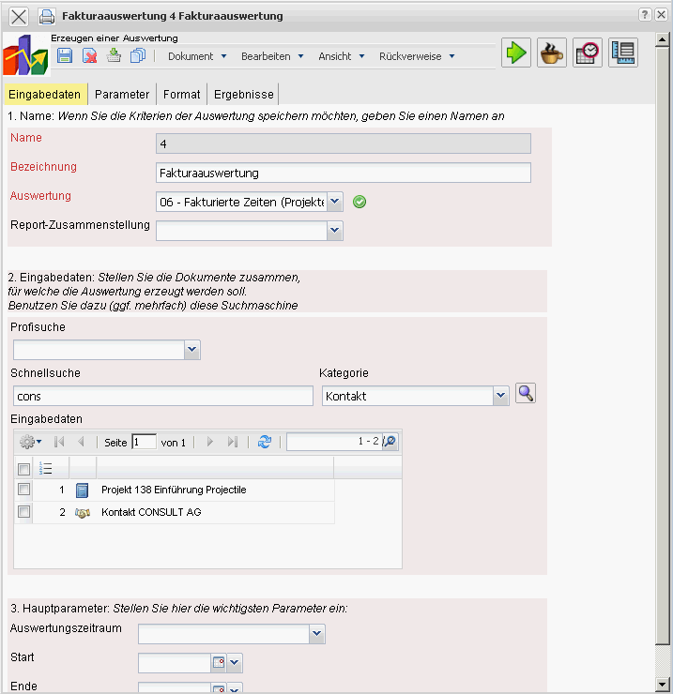
Die Maske besteht aus folgenden Elementen:
Auf dem Reiter “Eingabedaten”:

1. Name
- Bezeichnung: In diesem Feld wird die Bezeichnung der Auswertung definiert, falls diese gespeichert werden soll (beispielsweise für die Zeitdienste oder zum Verwalten der Auswertungsergebnisse).
- Auswertung: Die Fakturaauswertungen beinhaltet die Auswertungen:
- Kostenauswertung und Kostenauswertung Detail
- Fakturaauswertung und Fakturaauswertung Detail
- Fakturierte Zeit und Fakturierte Zeiten (Projekte)
- Ergebnisauswertung
- Offene Posten
- Fakturierbare Projektzeiten und Fakturierbare Kundenzeiten

2. Eingabedaten
- Profisuche: Diese Auswahlbox ermöglicht die Verwendung von Profisuchen für die Eingabedaten der Auswertung. Diese Profisuchen müssen sich allerdings die unterstützten Kategorien beziehen.
- Suchmaschine: Schnellsuche und Kategorie: Dieses Element dient der Filterung der selektierten Daten aus den Kategorien. Als Auswahl zur Selektion stehen die Dokumenttypen Kontakt, Mitarbeiter, Projekt und Unit zur Verfügung. Die Bedienung der Suchmaschine wird auch in Abschnitt 3.02.3 beschrieben und kann hier ggf. mehrfach ausgeführt werden.
- Eingabedaten: Unter diesem Feld sind die ausgewählten Selektionskriterien für die Auswertung aufgelistet. Diese Eingabedaten können aus der Profisuche, der Standard-Suchmaschine oder der persönlichen Ablage stammen.

3. Hauptparameter
- Auswertungszeitraum: Diese Auswahlbox bezieht sich auf den Auswertungszeitraum (Elemente Start und Ende) und ermöglicht für die Zeitdienste eine parametrisierte Definition des Zeitraumes. Diese Auswahl (Aktuelle Woche, Aktueller Monat, ..., Nächster Woche, Letzte Woche, ...) kann auch genutzt werden, um die manuelle Definition von Start und Ende zu vereinfachen.
- Start und Ende: In diesen Feldern kann als Selektionskriterium ein Zeitintervall eingegeben werden, um den Betrachtungszeitraum für die Auswertung einzugrenzen.
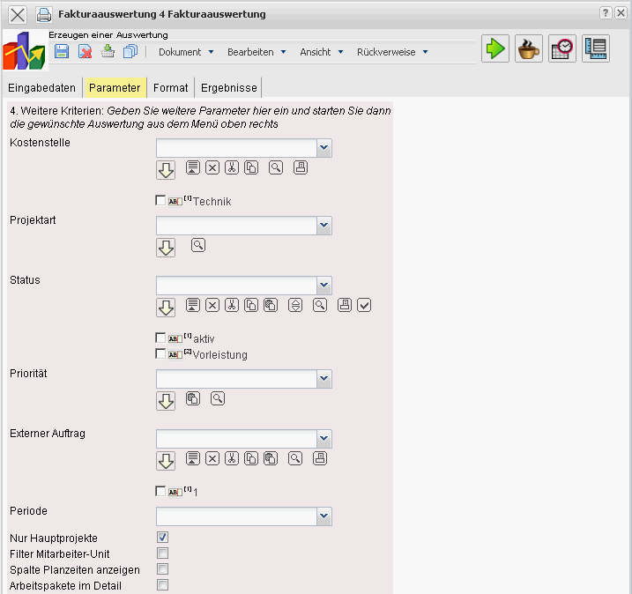
Auf dem Reiter “Parameter”:

4. Weitere Kriterien
- Kostenstelle: In dieser Auswahlbox können als Selektionskriterium Kostenstellen ausgewählt werden. Diese Kostenstellen beziehen sich auf die Kostenstelle der Projekte und schränken entsprechend die Auswahl der betrachteten Projekte ein (es werden nur Projekte angezeigt, die dieser (diesen) Kostenstelle(n) zugeordnet sind).
- Projektart: In dieser Auswahlbox können als Selektionskriterium Projektart ausgewählt werden. Diese Arten beziehen sich auf die Kategorie des Projektes und schränken entsprechend die Auswahl des Projektes ein (es werden nur Projekte angezeigt, die dieser (diesen) Projektart(en) zugeordnet sind).
- Status: In dieser Auswahlbox können als Selektionskriterium Status (passiv, aktiv, Vorleistung, ...) ausgewählt werden. Dieser Status bezieht sich auf die Angaben des Projektes und schränken entsprechend die Auswahl des Projektes ein (es werden nur Projekte angezeigt, die diesen Status haben).
- Priorität: In dieser Auswahlbox können als Selektionskriterium Priorität ausgewählt werden. Diese Werte beziehen sich auf die Priorität des Projektes (auch wenn in den Arbeitspaketen andere Prioritäten vergeben sind) und schränken entsprechend die Auswahl des Projektes ein.
- Externer Auftrag: Diese Auswahl bezieht sich auf das Extern-Kennzeichen des Projektes und schränkt entsprechend die Auswahl des Projektes ein (es werden nur externe Projekte angezeigt).
- Nur Hauptprojekt: Diese Checkbox kennzeichnet, ob in der generierten Auswertung nur die Hauptprojekte ohne Unterprojekte angezeigt werden.
- Spalte Planzeiten anzeigen: Diese Option wirkt sich ausschließlich auf die Auswertungen 09 und 10 aus und zeigt hier zusätzlich die Planwerte der Arbeitspakete und Erfassungen an.
- Arbeitspakete im Detail: Diese Option steuert, ob in den Auswertungen Arbeitspakete oder Vorgänge angezeigt werden sollen.
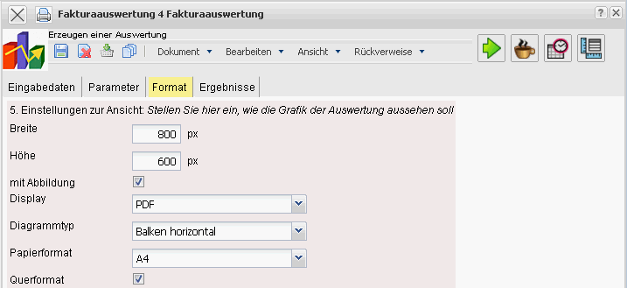

5. Einstellungen zur Ansicht
- Breite: Mit diesem Feld wird die Breite in Pixel (px) der graphischen Auswertung festgelegt.
- Höhe: Mit diesem Feld wird die Höhe in Pixel (px) der graphischen Auswertung festgelegt.
- mit Abbildung: Mit Hilfe dieser Auswahl können, zusätzlich zu den Listen, Graphiken für einige Auswertungen generiert werden.
- Display: Mit Hilfe dieser Auswahl kann die erzeugte Auswertung in verschiedenen Formaten erzeugt werden. Unterstützt werden HTML (Standardeinstellung), CSV, XLS, RTF und PDF.
- Diagrammtyp: Mit Hilfe dieser Auswahl kann für die erzeugte Auswertung ein Diagrammtyp ausgewählt werden. Projectile bietet verschieden Balkendiagramme (2D, 3D, vertikal, horizontal, ...), Balkenstapel, Linien- und Flächendiagramme sowie Tortengraphiken und Blasendiagramme.
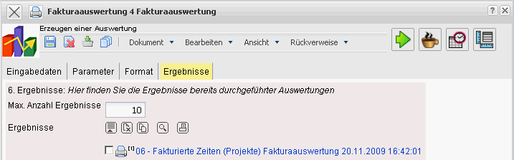

6. Ergebnisse
In diesem Reiter befinden sich die maximale Anzahl der Ergebnisse und die Ergebnisse der bereits durchgeführten Auswertungen.

